Формирование познавательной компетентности у детей с ограниченными возможностями здоровья посредством использования приёмов мнемотехники на коррекционных занятиях по социально-бытовой ориентировке
Знания по социально-бытовой ориентировке учащихся с интеллектуальной недостаточностью фрагментарны и поверхностны. Это одна из причин не только низкой социальной адаптации, но и бытовой самостоятельности и притязательности аномального ребёнка. Предмет социально-бытовая ориентировка (СБО) призван углубить и совершенствовать эти знания.
Коррекционно-развивающие занятия по СБО формируют у учеников знания и умения, способствуют реабилитации и их общему развитию, расширению кругозора, развитию элементарных творческих способностей и всесторонне готовят к ведущей самостоятельной жизнедеятельности.
Программный материал по СБО достаточно насыщен, часто преподносимые учителем знания для детей труднодоступны для усвоения и понимания, так как требуют, прежде всего, запоминания правил, инструкций и т.д.
К сожалению, точность и прочность запоминания словесного и наглядного материала учащимися с интеллектуальной недостаточностью достаточно низкая. При воспроизведении они многое пропускают; переставляют местами элементы, нарушая логику, часто повторяются, путают связи. Особенно плохо дети запоминают абстрактный материал. Ни для кого не секрет, что какие-либо утверждения, выводы, правила запомнить школьнику с интеллектуальной недостаточностью значительно сложнее, чем ряд картинок, но и картинки запомнятся хуже, чем реальные предметы. У детей плохо развита устная речь, они с трудом строят фразы и плохо воспринимают прочитанный текст. Организация учителем на занятиях предметно-практической деятельности, использование наглядных средств обучения оказываются для них недостаточными.
Как же активизировать процесс запоминания программного материала на занятиях СБО и добиться наиболее прочного его усвоения?
Одним из возможных приёмов усвоения программного материала считаем использование элементов мнемотехники, системы специальных приёмов, которые служат для облегчения запоминания, сохранения и воспроизведения информации. Способ запоминания учебной информации при помощи специальной таблицы - схемы, в которую заложена определенная информация на уроках СБО позволяет включать учащихся в активный поиск, учит работать в группах, сотрудничать. Главное, правильно использовать возможности мнемотехники, организуя усвоение от простого к более сложному учебному материалу, что даёт возможность детям делать свои маленькие открытия и видеть результат своей деятельности. На уроках ребята, под руководством учителя, создают символы, которые отображают обобщённый образ предмета, изучаемого понятия.
Данный вид работы способствует активизации большого количества анализаторов, так как дети учебную информацию не только слышат, видят, но и воспроизводят при помощи рисунков, они вынуждены, причём с удовольствием, её переработать, осознать и воспроизвести. Кроме того, мнемотаблица является фактором формирования правильной связной речи детей. Это алгоритм построения устного ответа, который помогает правильно и аргументировано воспроизводить учебный материал.
Работа с мнемотаблицами - это творческий процесс. Ребёнок становится творцом, главным звеном в цепочке создания таблицы, а в сотворчестве зарождается стимул для усвоения учебного материала и формируется адекватная мотивация учебной деятельности. Использование знаков и символов формирует навыки моделирования, а так же требует логических операций и приёмов решения задач, то есть способствует формированию, как познавательных универсальных учебных действий, так и коммуникативных. Так, при изучении в 5 классе темы «Правила ухода за зубами» в процессе совместной работы и при помощи использования наглядного материала была составлена мнемотаблица, которая отражает каждый пункт правил ухода за зубами. Дети в специальной таблице самостоятельно делают схематические зарисовки к каждому пункту правил, в процессе работы дети неоднократно повторяют правило, думают о его схематическом изображении, делают зарисовки, оценивают результат и непроизвольно запоминают утверждение. Итог предвосхищает все ожидания, одни дети запоминает все правила, другие – воспроизводят правила, используя таблицу, в которую они вложили свою фантазию, умения и труд.
Результаты позволяют утверждать, что описанный в статье опыт работы способствует формированию познавательной активности, развитию речи и мышления, увеличению уровня произвольности внимания.
Ниже приводим примеры мнемотаблиц, изготовленных совместно с учащимися 5 классов.
Правила ухода за зубами:
1.Полощите рот тёплой водой после каждого приёма пищи .
2.Чистите зубы утром и вечером.
3.Чистите зубы не только справа налево, но и сверху вниз и снизу вверх, с наружной стороны и внутренней.
4.Щетку после использования промойте и просушите.
5.Никогда не чистите зубы чужой щёткой.
5. Два раза в год проверяйте состояние зубов у врача.
Правила сохранения зрения:
1.Читать и писать надо только в хорошо освещенной комнате. Если на улице уже темно, необходимо включить электрическое освещение и настольную лампу. Нельзя читать только с настольной лампой. Причем, и свет из окна и свет настольной лампы должен падать слева. Лампу надо установить так, чтобы свет от нее падал только на книгу и не попадал в глаза.
2.При чтении и письме надо пользоваться подставкой для книг.
3.Категорически запрещается читать лежа.
4.Расстояние между глазами и книгой должно быть не менее 30 сантиметров.
5.Нельзя читать книги и газеты в транспорте (автобусе, троллейбусе, автомашине). Это приводит к быстрому снижению зрения.
Рис 1. Мнемотаблица «Правила ухода за зубами».
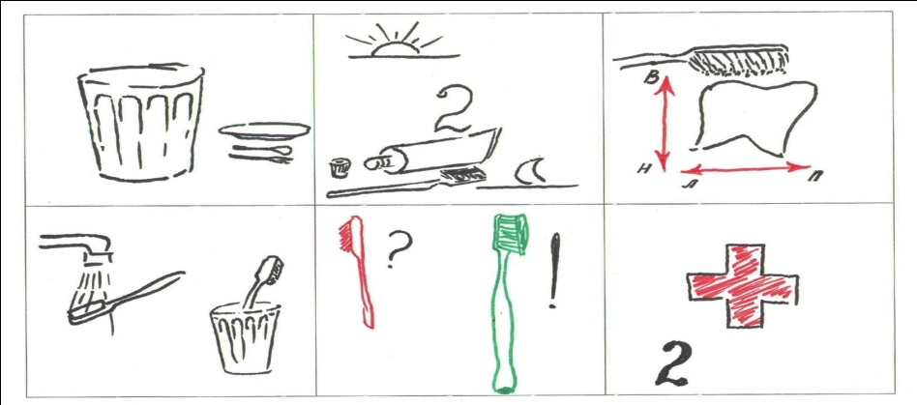

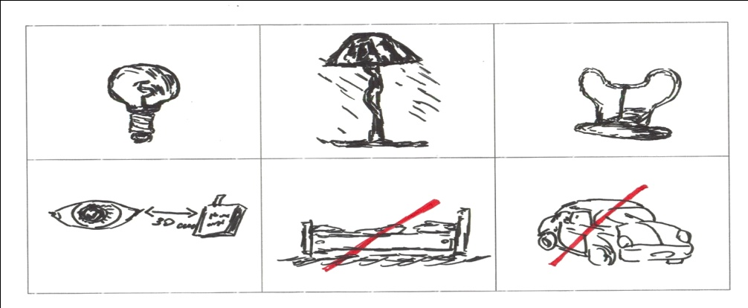
Рис 2. Мнемотаблица «Правила сохранения зрения».

